**Пояснительная записка к презентации**

**Название проекта:** Приложение – справочник по существам в игре ARK: Survival Evolved

**Автор:** Горохов Илья

**Описание идеи:**  Моей задачей было создать такое приложение, с помощью пользователь может посмотреть параметры интересующего его животного из игры ARK: Survival Evolved, такие как:

1. Внешний вид
2. Темперамент
3. Базовые характеристики
4. Любимая еда
5. Возможность езды
6. Возможность размножения
7. Информация о седле
8. Собираемые ресурсы
9. Возможность приручения
10. Рацион
11. Место обитания

Все эти знания должны помочь новичкам быстрее освоиться в сложном, но интересном мире ARK, выживание и развитие в котором невозможно без приручения существ.

**Описание реализации:** Приложение создано с помощью PyQT5, окна программы отражают информацию о карте (пользователю предоставляется изображение карты, с кнопками её регионов), регионе карты (список обитающих существ, краткая поясняющая информация о регионе, там, где это нужно), существе (изображения из игры, параметры (см. Описание идеи)). Приложение является более интерактивным по сравнению с конкурентами (Мобильное приложение Dododex, Веб-сайт <https://ark.fandom.com/>) и доступно полностью на русском языке.

**Описание технологий:**

В приложении используются следующие технологии:

1) Язык программирования Python (Код приложения написан на этом языке)

2) PyQT и QTDesigner (Интерфейс приложения. Окна (QMainWindow), Контейнеры (QFrame, QStackedWidget), Поиск по введенным пользователем параметрам, Картинки на элементах интерфейса (border-image в Qlabel, QMainWindow, QPushButton) )

3) Система контроля версий git (Код приложения помещён в репозиторий git)

4) SQLite, SQL (Базы данных (использование информации из БД, редактирование БД))

**Примеры окон:**

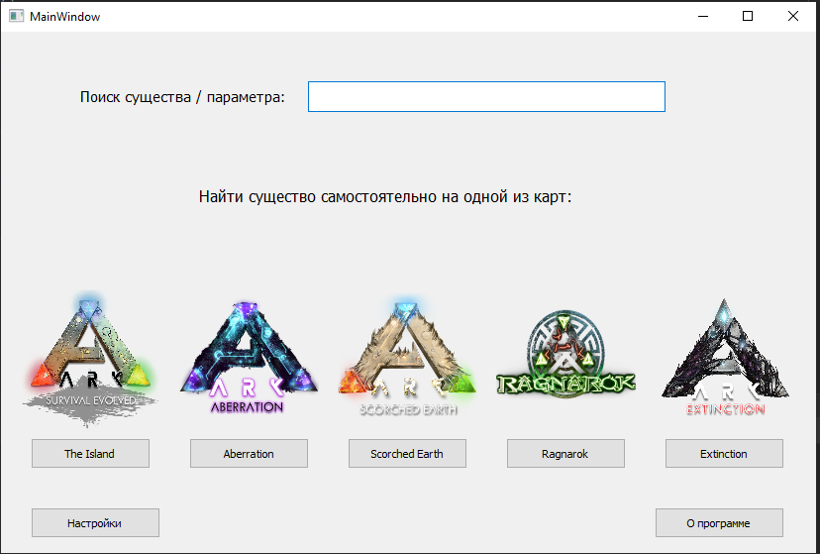

Главное окно программы

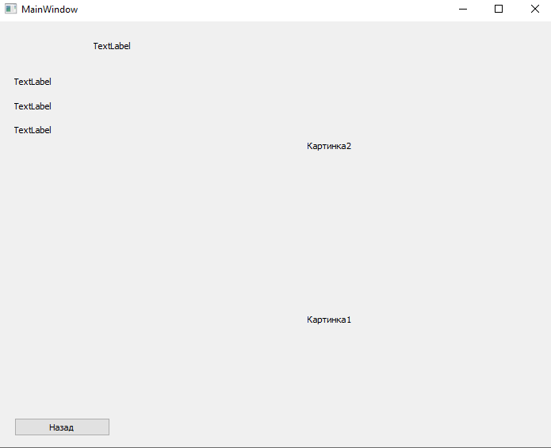

Окно существа (Шаблон)

**Подведем итоги.**

В процессе работы над проектом, я

1. Создал приложение на Python с помощью PyQT5

2. Изучил особенности работы с библиотекой PyQT5

3. Закрепил изученный ранее материал: основы ООП, проектирование и разработка классов

4. Научился работать с git (Создавать репозиторий, добавлять файлы)

5. В процессе работы также использовались SQL и SQLite Studio